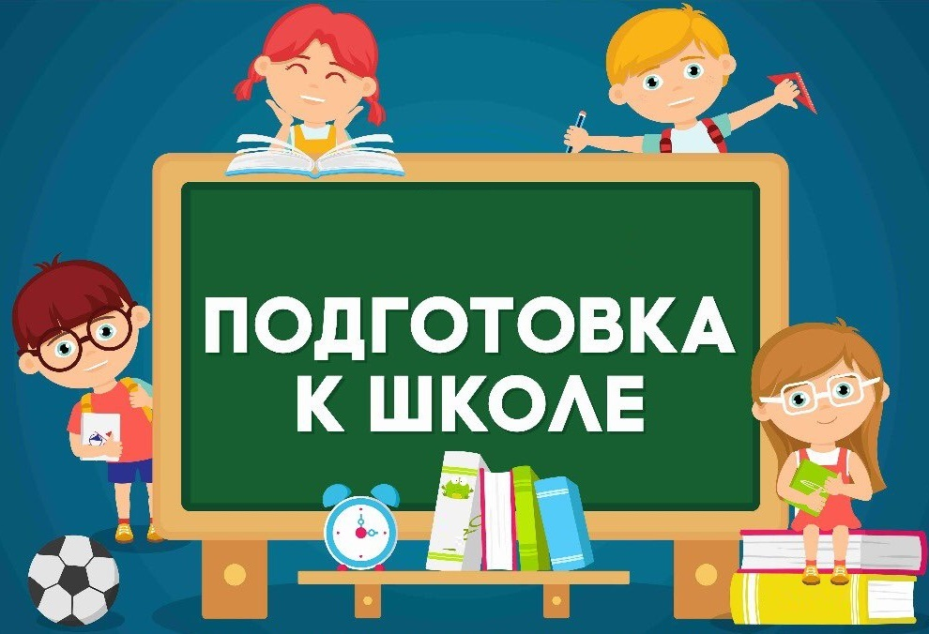

Проблема готовности детей к обучению в школе – это не только научная, но в первую очередь реально – практическая , очень жизненная и острая задача.
Принято считать, что дошкольника не учат, а развивают. Учебный процесс – основной вид деятельности только школьника. А ребенок 5-6 лет новые сведения о мире и людях получает через игровую деятельность.
Единого для развития всех детей рецепта нет, да и быть не может: с одним нужно больше говорить, другого больше слушать, с третьим бегать и прыгать, а четвертого учить "по минуточкам" сидеть и внимательно работать. Одно ясно, готовить ребенка к школе нужно; и все, чему вы научите ребенка сейчас, а главное, чему он научится сам, поможет ему быть успешным в школе.

Как родители могут помочь ребенку избежать некоторых трудностей

1. Организуйте распорядок дня:
• стабильный режим дня;
• сбалансированное питание;
• полноценный сон;
• прогулки на воздухе.

2. Развивайте самостоятельность у детей
Проверьте, как эти навыки развиты у вашего ребёнка!
- Самостоятельно или после напоминаний ребёнок исполняет каждодневные правила личной гигиены (чистит зубы, умывается, чистит обувь, одежду и т.д.).
- Выполняет утреннюю гимнастику.
- Может отказаться от вредных, нежелательных продуктов (жевательная резинка и др.)
- Умеет проводить элементарную гигиеническую обработку продуктов (помыть яблоко, апельсин).
- Умеет самостоятельно одеваться, быть опрятным.
- Умеет содержать свои игрушки и вещи в порядке.
- Умеет самостоятельно занять себя интересным делом.

3. Формируйте у ребенка умения общаться:
Обратите внимание на то, умеет ли ваш ребенок вступать в контакт с новым взрослым, с другими детьми, умеет ли он взаимодействовать, сотрудничать.

4. Уделите особое внимание развитию произвольности:
Учите ребенка управлять своими желаниями, эмоциями, поступками. Он должен уметь подчиняться правилам поведения, выполнять действия по образцу.

5. Ежедневно занимайтесь интеллектуальным развитием ребенка:
• во время прогулок наблюдайте изменения в природе. Обращайте внимания на различные явления природы (дождь, снег, радуга, листопад, туман, ветер, тучи, буря, рассвет, закат);
• выучите названия времен года.
• используя лото и книги, учите с ребенком названия животных, растений, предметов быта, школьных принадлежностей, определяйте их особенности и назначение.
• развивайте связную речь детей. Учите пересказывать сказки, содержания мультфильмов, детских кинофильмов;
• знакомьте ребенка с буквами и их печатным изображением, а так же звуком, обозначающим конкретную букву;
• научите ребенка различать и правильно называть основные геометрические фигуры (круг, квадрат, треугольник, прямоугольник), сравнивать и различать предметы по величине (больший, меньший) и цвету;
Внимание! Ребенок 5-6 лет не может работать долго, 10-15 минут - временной предел, а потом он должен отдохнуть, отвлечься. Поэтому все занятия должны быть рассчитаны на 10-15 минут

6. Тренируйте руку ребенка:
• развитию мелкой моторики руки ребенка помогут рисование, штриховка, раскрашивание небольших поверхностей, нанизывание бусинок, пуговиц, лепка, определение вслепую формы предметов (сначала самых простых, потом можно усложнять), игры с мелкими предметами (мозаика).
Внимание! При выполнении любых письменных заданий следите за правильным положением ручки (карандаша), тетради, позой школьника! Рука не должна быть сильно напряжена, а пальцы - чуть расслаблены.

• копируйте фигуры. Это задание способствует развитию координации, умению правильно воспринимать фигуры, расположенные на плоскости листа, различать прямые, кривые, наклонные соблюдать соотношение штрихов и положения фигур между собой.
Внимание! При выполнении графических заданий важны не быстрота, не количество сделанного, а точность выполнения - даже самых простых упражнений.

Памятка родителям первоклассников

1. Избегайте чрезмерных требований. Не спрашивайте с ребенка все и сразу. Ваши требования должны соответствовать уровню развития его навыков и познавательных способностей. Не забывайте, что такие важные и нужные качества, как прилежание, аккуратность, ответственность не формируются сразу. Ребенок пока ещё только учиться управлять собой и организовывать свою деятельность. Не пугайте ребенка трудностями и неудачами в школе, чтобы не воспитать в нем ненужную неуверенность в себе.

2. Предоставьте ребенку право на ошибку. Каждый человек время от времени ошибается, и ребенок здесь не является исключением. Важно, чтобы он не боялся ошибок, а умел их исправить. В противном случае у ребенка сформируется убеждение, что он ничего не может.

3. Помогая ребенку выполнять задание, не вмешивайтесь во все, что он делает. Дайте ему возможность добиться выполнения задания самостоятельно.

4. Приучайте ребенка содержать в порядке свои вещи и школьные принадлежности.

5. Хорошие манеры ребенка — зеркало семейных отношений.
«Спасибо», «Извините», «Можно ли мне...», обращение к взрослому на «Вы», должны войти в речь ребенка до школы. Учите ребенка быть вежливым и спокойным в обращении и отношении к людям (и взрослым, и детям).

6. Приучайте ребенка к самостоятельности в быту и навыкам самообслуживания.
Чем больше ребенок может делать самостоятельно, тем более взрослым и уверенным в своих силах он будет себя чувствовать. Научите ребенка самостоятельно раздеваться и вешать свою одежду, застегивать пуговицы и молнии, завязывать шнурки, аккуратно есть и т.д

7. Не пропустите первые трудности в обучении. Обращайте внимание на любые затруднения, особенно если последние становятся систематическими. Все проблемы с учебой, поведением и здоровьем гораздо проще решить в самом начале. Не закрывайте глаза на проблемы, они все равно никуда не уйдут сами!

8. На сегодняшний день одной из самых распространенных родительских ошибок является стремление вырастить вундеркинда. Еще до поступления в школу ребенка обучают большей части учебной программы первого класса, и ему становится неинтересно на уроках. Конечно, родителям хочется, чтобы их ребенок хорошо учился и вообще был «самым-самым». Однако, если Ваш ребенок действительно гений, то он все равно проявит себя. А перегрузка ребенка занятиями может сказаться на его здоровье и желании учиться. Подготовка ребенка к школе должна заключаться просто в его общем развитии – процессов внимания, памяти, мышления, восприятия, речи, моторики. Необходимо заниматься не закладыванием в ребенка различных знаний, а расширением его кругозора и представлений об окружающем мире.

9. Читая книжки, обязательно обсуждайте и пересказывайте прочитанное вместе с ребенком; учите его ясно выражать свои мысли. Тогда в школе у ребенка не будет проблем с устными ответами. Когда спрашиваете его о чем-либо, не довольствуйтесь ответом «да» или «нет», уточняйте, почему он так думает, помогайте довести свою мысль до конца. Приучайте последовательно рассказывать о произошедших событиях и анализировать их.

10. Обязательно соблюдайте режим дня и прогулок! От этого зависит здоровье Вашего ребенка, а значит и его способность лучше и проще усваивать учебный материал! Здоровье – это база для всего развития ребенка, это количество его сил, которые он может потратить не перенапрягаясь, а, следовательно, и без разнообразных последствий (неусидчивость, раздражительность, обидчивость, частые простудные заболевания, слезливость, грубость, головные боли и т.д.). Особенно это касается тех детей, у которых с рождения присутствует повышенная нервная возбудимость, быстрая утомляемость или какие-либо неврологические осложнения. В таком случае правильный и четкий режим дня становится не только организующим, но и профилактическим средством против дальнейшего ослабления нервной системы.

11. Не забывайте, что ребенок еще несколько лет будет продолжать играть (особенно это касается 6-леток). Ничего страшного в этом нет. Наоборот, в игре ребенок тоже учится. Лучше поиграйте вместе с ним и в процессе выучите какие-нибудь понятия (например: левый – правый).

12. Ограничьте время нахождения Вашего ребёнка за телевизором и компьютером до 1 часа в день. Родители ошибочно полагают, что времяпрепровождение перед телевизором и за компьютером являются отдыхом или разгрузкой после напряжённого дня. В отличие от взрослых, оба этих занятия действуют возбуждающе на неокрепшую нервную систему ребёнка, в свою очередь, провоцируя повышенную утомляемость, двигательную активность, перевозбуждение, раздражительность и др.

